义卖电子稿

这次义卖我们班比起前两次团结很多。是每个同学共同的努力。尤其是郑某和王某某口才very good！！
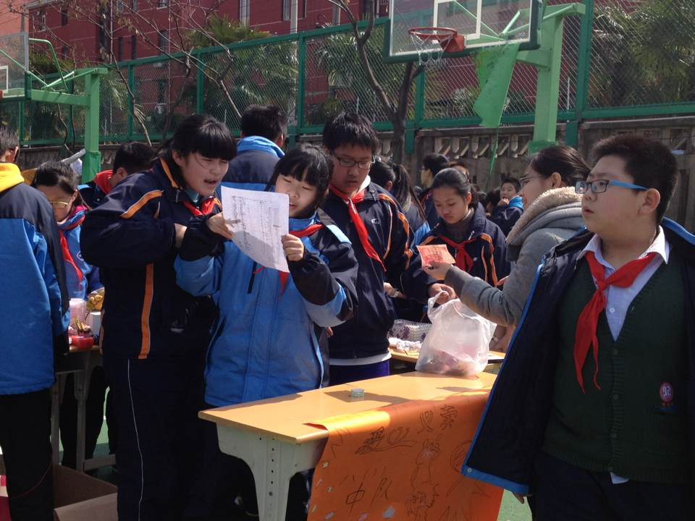
今天阳光明媚多云转晴，每个人的脸上洋溢着幸福的笑容，心中也万分激动！！哈哈哈！我们有着共同的目标就是献爱心多募集善款！我们很团结很快乐！阳光明媚的天气给予我们力量！！大家的努力都是值得的！！！义卖会都太短暂，去疯、去哈皮、去献爱心、现在就是永远！OAOA~~

看！老师也在活动现场为义卖会献 出自己的爱心，多和谐多积极~这次义卖会取得圆满的结果也离不开老师们乐于奉献的心！
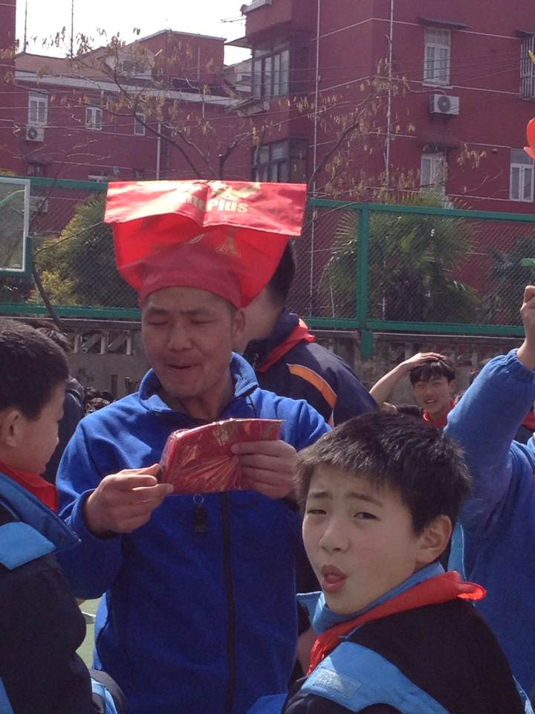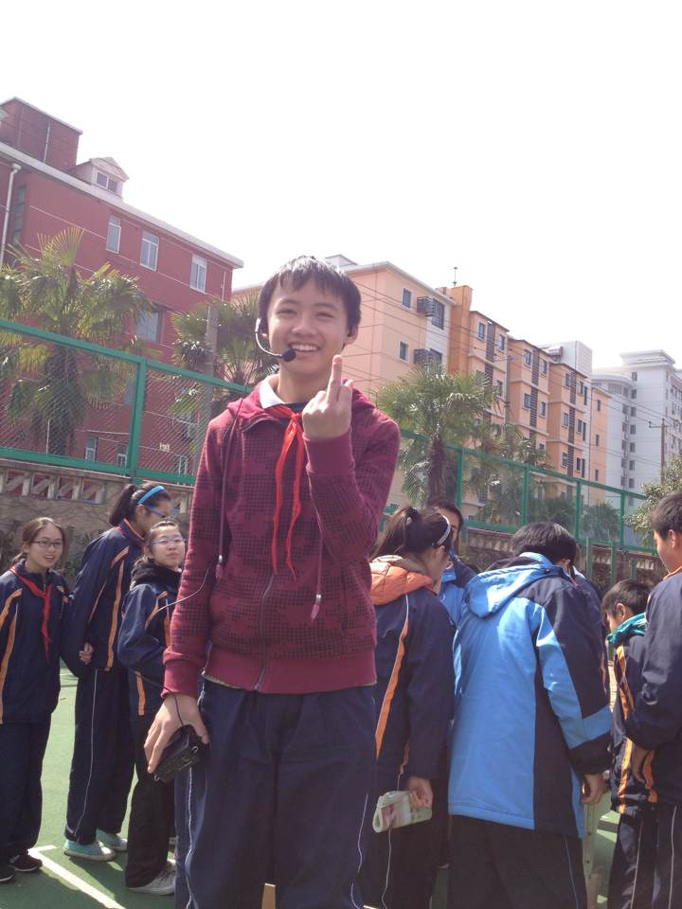
- 义卖是奉献的精神，我们要再接再厉，争取做出更多的好事！美好的3月弘扬乐于助人的精神。看到这么欢乐积极的一幕，想必大家都很有感触。乐于助人的同时也能展现出自己高尚的作风，让我们携手并肩共创和谐田二！！加油!~

敬礼。

